Ķīmisko reakciju vienādojumi.
Materiāls veidots ActivInspire vidē kā interaktīvās tāfeles materiāls. Lietojumprogrammu materiāla izmantošanai datorā (vai datorā komplektā ar interaktīvo tāfeli) var iegūt šeit: http://support.prometheanplanet.com/server.php?show=nav.17010 (angļu, vācu, krievu val.)
Atverot materiālu, 1. lapā projekta „Dabaszinātnes un matemātika” simbols ābols veidots kā interaktīva poga, spiežot uz kuras, var iegūt bultas kursoru, nepielietojot atbilstošās pogas rīku joslā. Tādējādi, atverot materiālu un vienreiz uzklikšķinot uz projekta simbola, iespējams iegūt peles kursoru un ērti pāriet pie nākamās lapas.
  → 
Materiāla lapu labajā apakšējā stūrī izvietotas „navigācijas pogas”, spiežot uz kurām var pāriet pie nākamās vai iepriekšējās lapas.

„Liekos” elementus iespējams izdzēst, iepriekš tos iezīmējot, ar DELETE pogu uz klaviatūras, vai ievelkot figūru atkritumu tvertnē (Flipchart bin) tāfeles programmas loga labajā apakšējā stūrī.

Lai atjaunotu materiālu lapā sākotnējā („tukšajā”) stāvoklī, spiež pogu „Reset page” (atjaunot lapu) lapas labajā apakšējā stūrī vai programmas rīkjoslā.
 vai  →  →

Materiāla 3. – 5. lapā atrodas ķīmisko reakciju vienādojumi:.
3. lapā reakcijās jāizvieto tikai koeficienti; 4. lapā – koeficienti un reakciju produkts, 5. lapā – koeficienti un viena no reakcijas izejvielām.
Gan koeficientus, gan ķīmiskās vielas reakcijās iespējams rakstīt ar roku, iepriekš izvēloties „Pildspalvu”, spiežot uz ikonas (uzrakstīto iespējams dzēst, izvēloties „dzēšgumiju” spiežot uz 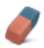 ikonas), vai arī ievelkot koeficientus norādītajās vietās no piedāvātajiem skaitļiem lapas augšpuse, bet ķīmiskās vielas norādītajās vielās ierakstot ar „pildspalvu”.

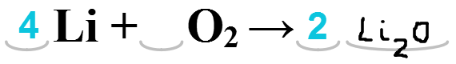
Uzmanību! Koeficientus reakciju vienādojumiem nav iespējams vilkt, ja aktīvā stāvoklī ir izvēlēta „Pildspalva”. Lai veiktu vilkšanu, vispirms jāizvēlas peles kursors – bulta, spiežot uz ikonas.
Spiežot uz „?” zem reakcijas vienādojuma parādās pareizs reakcijas vienādojums ar ierakstāmajiem koeficientiem dzeltenā, bet vielām – zaļā krāsā.
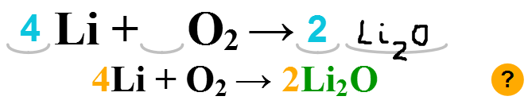
Spiežot uz „?” vēlreiz, pareizais reakcijas vienādojums pazūd.

